四川轻化工大学垃圾桶采购项目清单及参数
序号 | 名称 | 图样 | 规格 | 材质
1 | 塑料带轮带盖垃圾桶(240L)  其中（有害垃圾、厨余垃圾、可回收各40个，其他类290个，共计330个） | 下图为参考图，垃圾桶标识按照新国标其他类垃圾桶标准执行  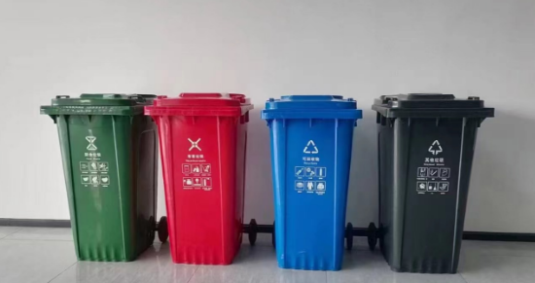 | L560*W735*H1060mm | - 垃圾桶容积：240L(±2%)（四色）  2、垃圾桶规格尺寸长*宽*高：L730*W575*H1090mm(±3%)  3、整体重量≥13KG，单桶体重量：9.3KG（±0.2KG），盖子重量：1.2KG（±0.1KG）。  4、材质：桶身与桶盖采用高密度聚乙烯一次性注塑成型。  5、▲桶盖开启方式：手开式。桶盖上有安装智能身份识别卡的一次性注塑成型的卡槽式预留位置，方便垃圾桶进行电子化管理。桶盖提手位置，盖子左右两个提手上都设有4条叠加筋，有效防止提手位置变形。揭开盖子的桶内部后侧，有识别垃圾储存容量的一次注塑成型的容量刻度表。  6、▲桶拉手：桶身和桶盖四点连接，两端长插销，有两个移动垃圾桶时的拉手，拉手支撑共有一次成型的八条加强筋，拉手处设有防滑颗粒，防止搬运过程中滑落，拉手带有弧度。  7、▲桶沿口两侧和桶身底部三侧设有带波浪型加强筋，加强挂车时侧边拉伸强度，桶身左右两侧设有双层4条加强筋，左右桶身俩侧凹槽边设计不是平整桶身，增加垃圾桶挂车时的承载力；桶身设有两个垃圾袋挂扣，方便垃圾袋的使用。  8、▲桶身背面下方设计注塑一体成型的双层方形凹槽，凹槽中带有凹槽，桶身后面底部和轮轴接触处桶身凹陷，凹进深度和宽度合适方便作倾倒垃圾时把手使用，方便环卫工人倾运。  9、▲在桶身背面下方成型提手装置，穿轴各 3 条加强链接保证各轮轴不易脱落。  10、▲桶底可以镶嵌40颗耐磨钉，并可以加设U型耐磨垫，增强垃圾桶底部耐磨性。  11、轮子材质：采用优质橡胶材质。  12、产品具有耐酸、耐碱、耐腐蚀的性能，正常工作温度：-30℃～+65℃。  13、生活垃圾分类标志图形符号要求：分类标识应符合《城市生活垃圾分类标志》（GB/T19095-2019）要求，4分类中各类垃圾桶数量由采购人确定。  14、产品符合国家城镇建设行业CJ/T280-2020《塑料垃圾桶通用技术条件》标准要求。
2 | 塑料带轮带盖其他类垃圾桶(120L)（20个） | 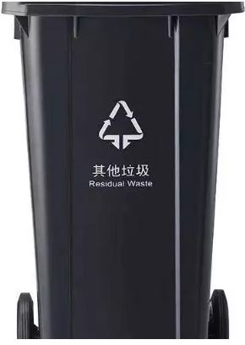 | L470*W530*H940mm | - 垃圾桶容积：120L(±2%)（其他类垃圾桶）  2、垃圾桶规格尺寸长*宽*高：L470*W530*H940mm(±3%)  3、整体重量≥7.7KG，单桶体重量：6.5KG（±0.2KG），轮轴重1.2KG（±0.1KG）。  4、▲材质：桶身与桶盖采用高密度聚乙烯一次性注塑成型。  5、桶盖开启方式：手开式。桶盖提手位置，盖子左右两个提手上都设有4条叠加筋，有效防止提手位置变形。揭开盖子的桶内部后侧，有识别垃圾储存容量的一次注塑成型的容量刻度表。  6、桶拉手：桶身和桶盖四点连接，两端长插销，有两个移动垃圾桶时的拉手，拉手支撑共有一次成型的八条加强筋，拉手处设有防滑颗粒，防止搬运过程中滑落，拉手带有弧度。  7、桶沿口两侧和桶身底部三侧设有带波浪型加强筋，加强挂车时侧边拉伸强度，桶身左右两侧设有双层4条加强筋，左右桶身俩侧凹槽边设计不是平整桶身，增加垃圾桶挂车时的承载力；桶身设有两个垃圾袋挂扣，方便垃圾袋的使用。  8、桶身背面下方设计注塑一体成型的双层方形凹槽，凹槽中带有凹槽，桶身后面底部和轮轴接触处桶身凹陷，凹进深度和宽度合适方便作倾倒垃圾时把手使用，方便环卫工人倾运。  9、在桶身背面下方成型提手装置，穿轴各 3 条加强链接保证各轮轴不易脱落。  10、桶底镶嵌20颗耐磨钉，并可以加设U型耐磨垫，增强垃圾桶底部耐磨性。  11、轮子材质：采用优质橡胶，实心滚轮，加粗轮轴。  12、产品具有耐酸、耐碱、耐腐蚀的性能，正常工作温度：-30℃～+65℃。  13、生活垃圾分类标志图形符号要求：分类标识应符合《城市生活垃圾分类标志》（GB/T19095-2019）要求，其他类垃圾桶。  14、产品符合国家城镇建设行业CJ/T280-2020《塑料垃圾桶通用技术条件》标准。
3 | 室内不锈钢二分类垃圾桶（20个） | 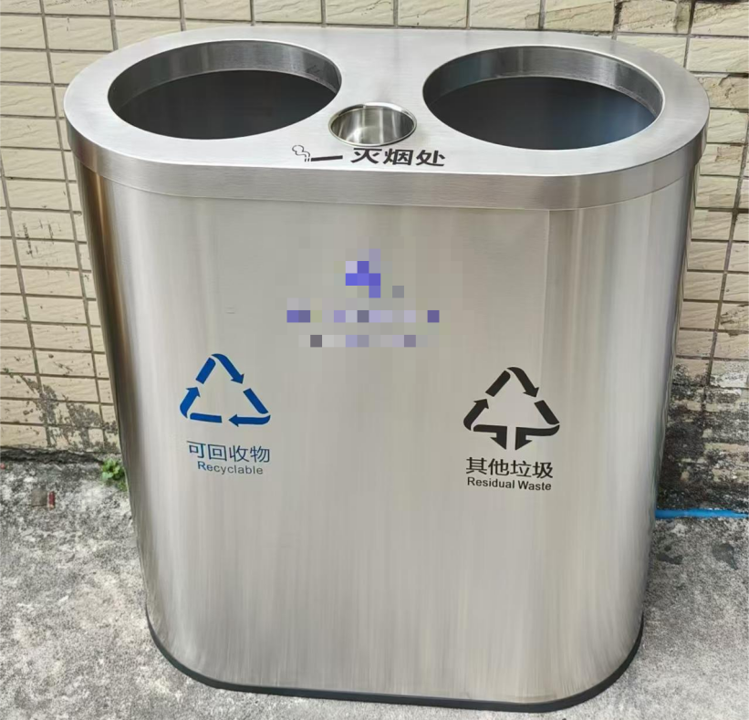  按照参考图设置可回收物和其他垃圾，参考图中马赛克区域无内容。 | L760*W380*H800mm | 1、长×宽×高(单位：mm）:760*380*800；  ▲2、整体采用厚度为0.8mm的201不锈钢材料制作，整体机械一次性模压成型，无焊接，防腐蚀，盖沿四周做卷边处理防止刮伤手指；投放口直径为280mm。  ▲3、内桶采用0.45mm的镀锌板制作，尺寸为直径360mm*高600mm；  4、外观整个桶表面采用无指纹工艺 ，颜色为不锈钢本色；  5、包装方式：气泡膜包装；  ▲6、底部采用防滑胶条，防止内桶移位；  7、生活垃圾分类标志图形符号要求：分类标识应符合《城市生活垃圾分类标志》（GB/T19095-2019）要求。  注：带“▲”的技术参数需提供具有 CNAS 或 CMA标识的检测报告复印件并加盖供应商鲜章

